第一步、登陆http://www.chsi.com.cn/或百度搜索“学信网”，如图所示
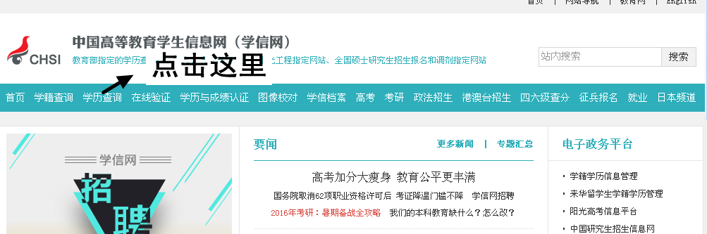

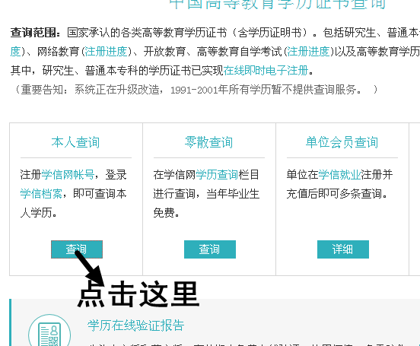

第二步、已经有账号的请直接登陆，初次登陆请点击注册

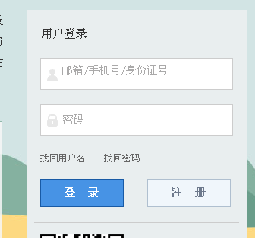

第三步、

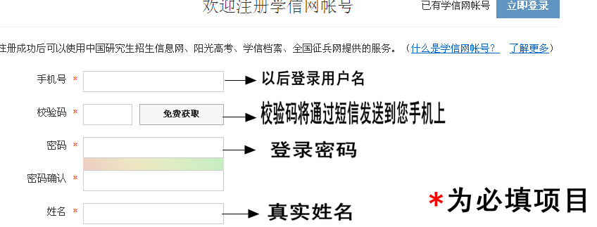

第四步、

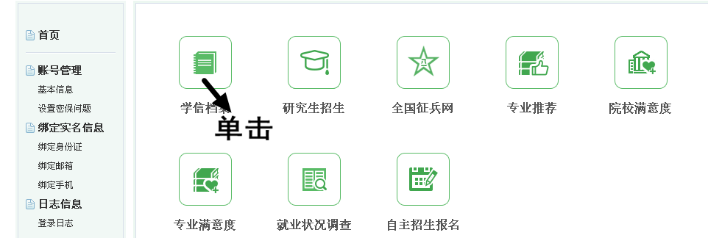

第五步、
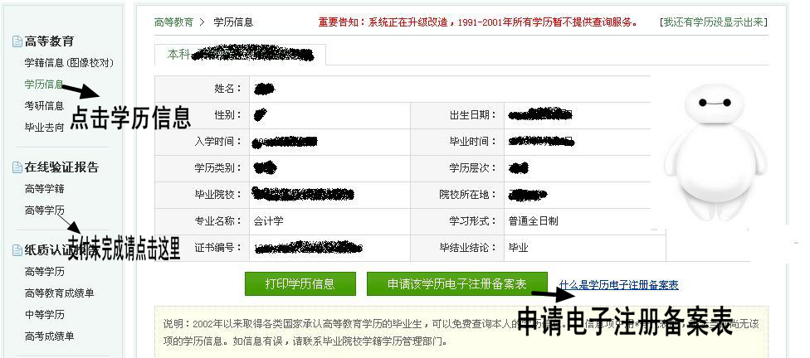

第六步、在线支付约2元/月，支持支付宝支付。如果未支付成功请点击上图左侧“在线验证报告中高等学历”，完成支付如下图：
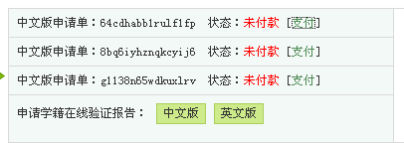

特别说明：
支付完成后查询（打印）所需要的学历信息，状态持续一个月，不需要重复缴费。

